Spett.le ThyssenKrupp Airport Services
Aeroporto Leonardo Da Vinci Fiumicino
Varco do
00054 Roma – RM
Patrica, 01/09/2016
Att.ne Sig. Vittorio Altomare
Ns. Rif. Offerta : 2016/0555
In rifermento all’offerta sopra citata vi rimettiamo le tabelle di rifermento per le analisi SPM. Si tenga presente che quando i valori misurati in campo si avvicinano ai valori max ammessi e consigliabile prevedere una manutenzione dell’oggetto in esame.
Analisi SPM
L’analisi SPM permette di stabilire con esattezza lo stato del cuscinetto. Infatti con tale valore si misura il rumore max e min. del rotolamento delle sfere o del rullo all’interno della ralla del cuscinetto. Se lo stato di quest’ultime e il livello di lubrificazione è in buona/e condizione il rumore misurato (urti delle sfere/rulli) sulle rallle, dBc che dà il rumore di fondo continuo e dBm che dà il valore di picco, rimarrà contenuto entro due valori sotto indicati
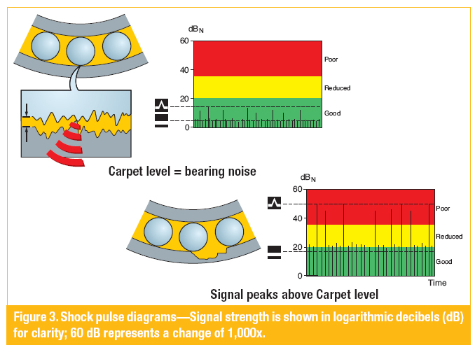
Valori max ammessi
dBc<=15 dBm<= 25

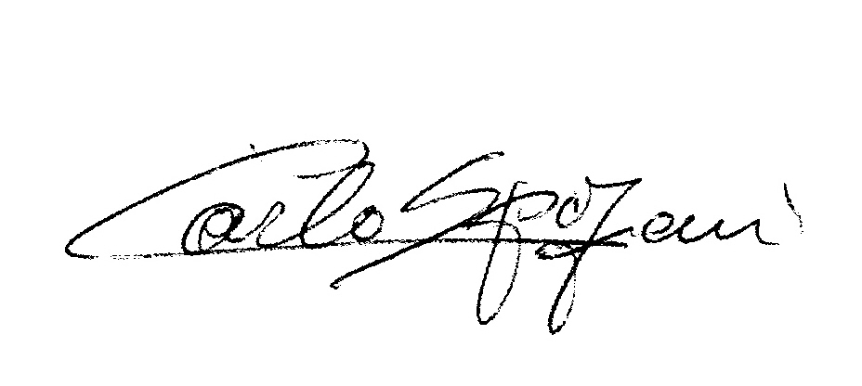

R.E.M.s.r.l
Carlo Spaziani

